|  |
| --- |
| **命令列執行設定**  **操作手冊** |

**V1.0**

2018年11月04日

**修訂歷程**

|  |  |  |  |
| --- | --- | --- | --- |
| **日期** | **版本** | **說明** | **作者** |
| 2018/11/04 | 1.0 | 初版 | 葉俊志 |
|  |  |  |  |
|  |  |  |  |
|  |  |  |  |
|  |  |  |  |

**目錄**

**壹、** **目的** 4

**貳、** **使用權限** 5

**參、** **系統操作說明** 6

**１.** 命令列執行設定 6

**２.** 檔案迴圈設定 11

**３.** 執行後SQL語法 11

# **目的**

教導使用者如何設定執行外部執行檔操作說明。

# **使用權限**

batch_job_admin-批次作業管理員：具有全部編輯功能

batch_job_viewer-批次作業檢視員：只有檢視設定功能

batch_viewer-批次檢視員：只有檢視設定功能

# **系統操作說明**



## 命令列執行設定

首頁->批次設定管理->命令列執行設定

功能目的：設定執行外部執行檔操作說明。

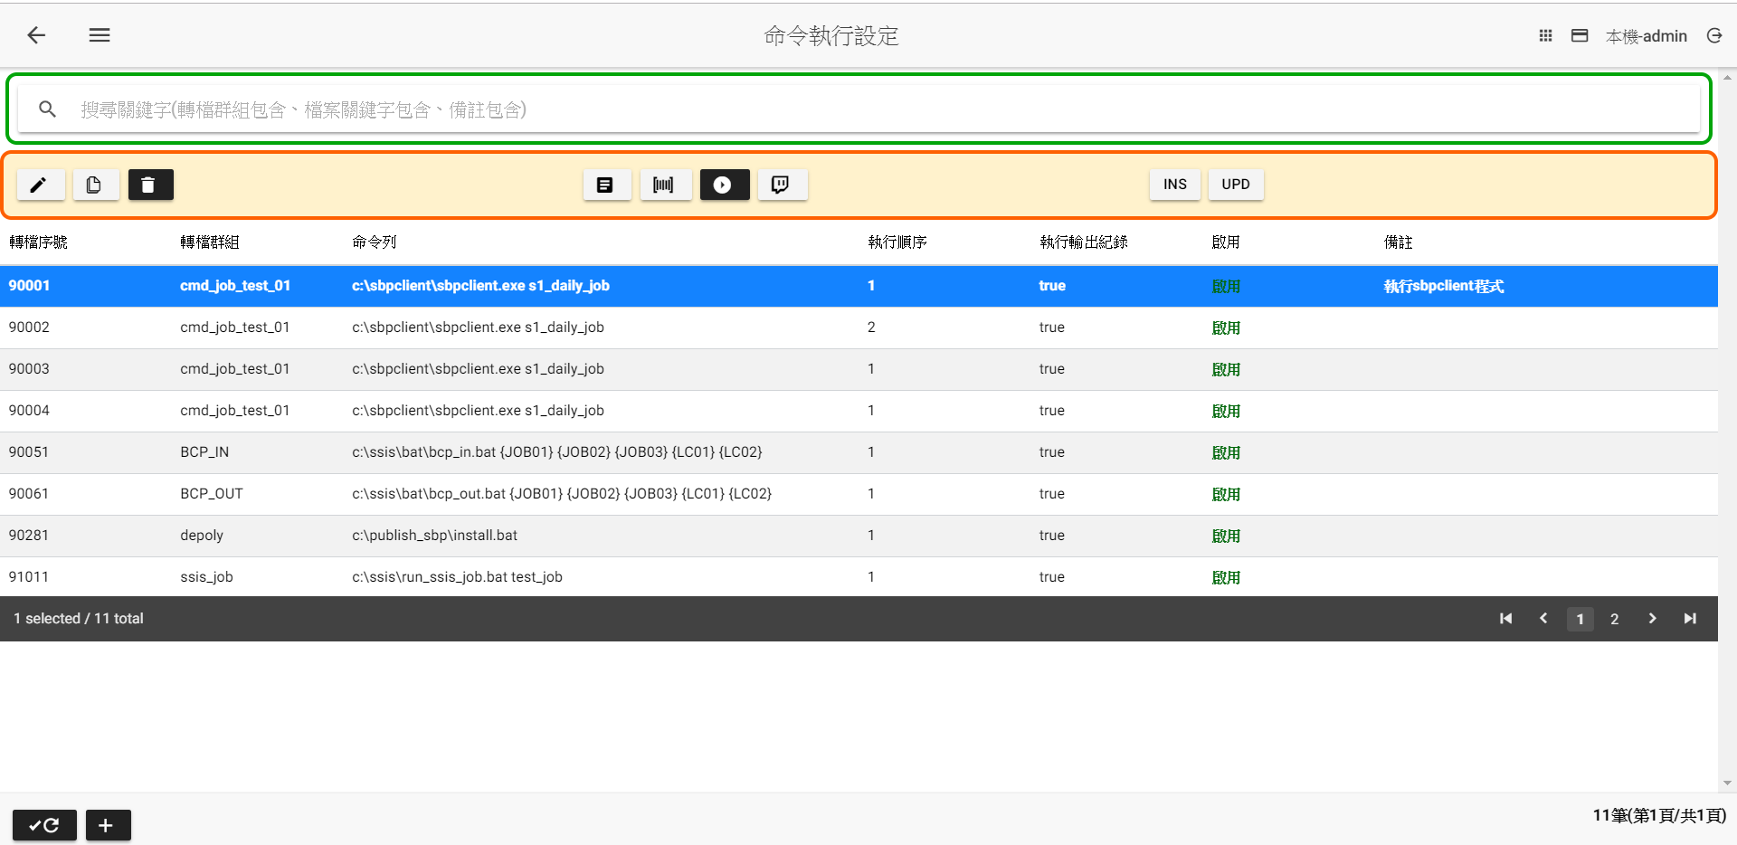

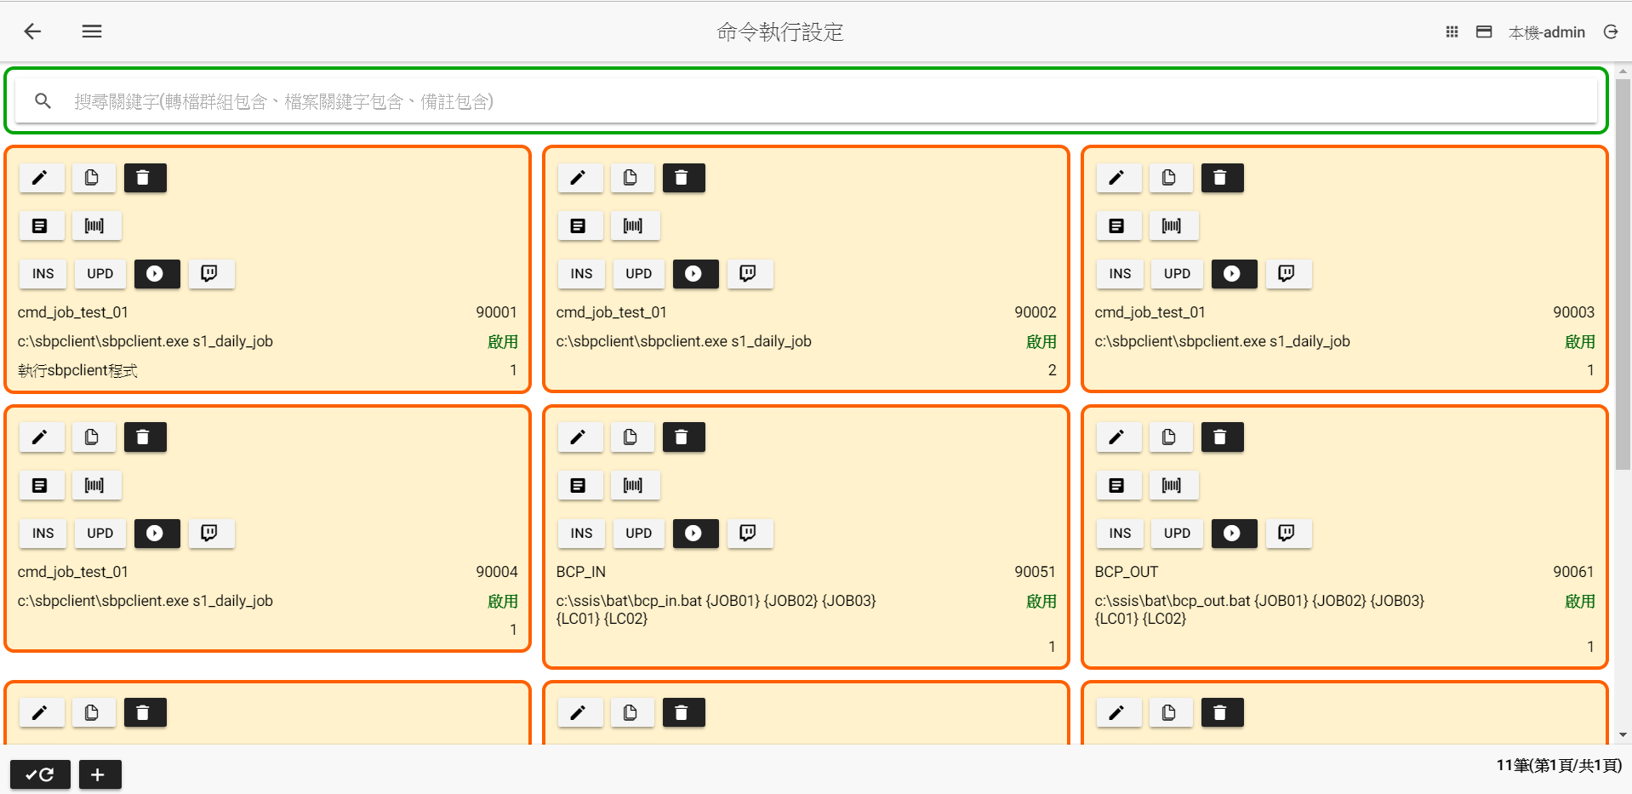

**命令列執行主頁**

|  |  |
| --- | --- |
| 命令列執行主頁畫面說明 | |
|  | 修改設定 |
|  | 複製設定後新增 |
|  | 刪除設定 |
|  | 檔案回圈設定，參考【檔案迴圈設定】章節  功能有二：   * 依據迴圈筆數，重複執行匯入檔案，設定值可取代檔案關鍵字變數 * 略過檔名名稱清單 |
|  | 執行後，執行SQL語法未設定，參考【執行後SQL語法】章節 |
|  | 執行後，執行SQL語法已設定，參考【執行後SQL語法】章節 |
|  | 依轉檔群組手動執行，系統呼叫【sbpclient.exe 轉檔群組】執行批次程式，系統會產生轉檔執行紀錄。 |
|  | 依轉檔群組檢視執行紀錄 |
|  | 產生Insert SQL語法 |
|  | 產生Update SQL語法 |
|  | 重新查詢(遞增顯示) |
|  | 重新查詢(遞減顯示) |
|  | 新增 |

(新增、修改、複製)

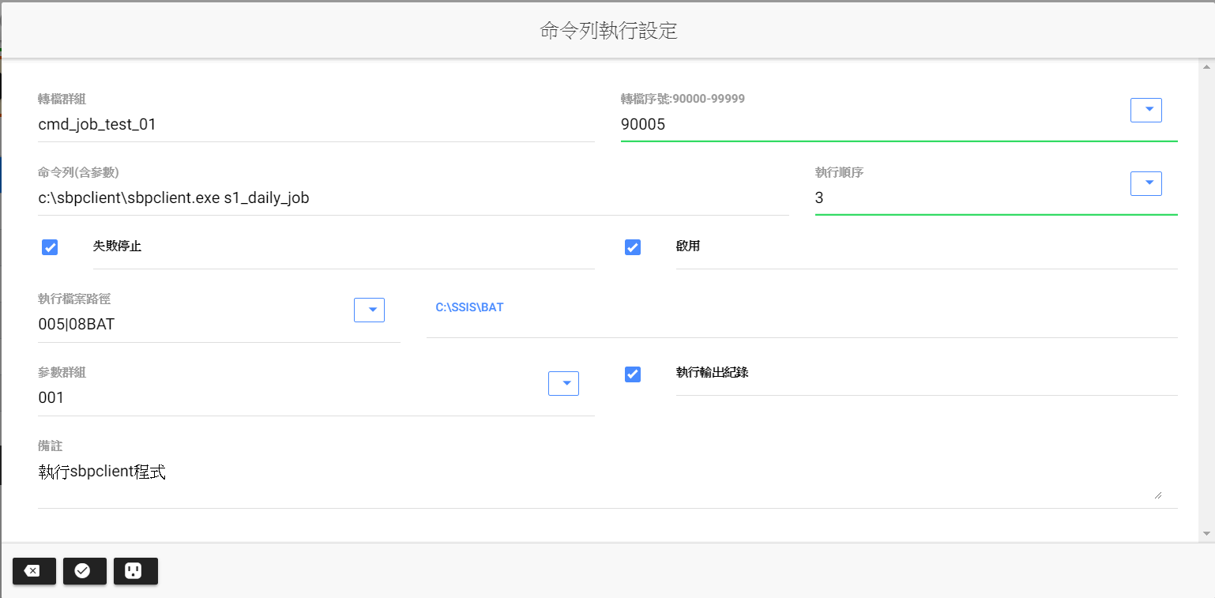

|  |  |
| --- | --- |
| 新增、修改、複製畫面說明 | |
| 轉檔群組 | 此為作業步驟的執行單位，相同的轉檔群組依執行順序依序執行 |
| 轉檔序號 | 此為批次設定的唯一序號，不可重複，序號範圍如下  解壓縮:10000-19999  檔案轉入:20000-29999  資料匯出:30000-39999  FTP上傳:40000-49999  解壓縮:50000-59999  壓縮:60000-69999  Email附件檔:70000-79999  檔案管理:80000-89999  執行處理工作:90000-99999  HTTP下載:100000-109999  執行SQL檔案工作:110000-119999  執行ssis封裝程式:120000-129999  HTTP上傳:130000-139999 |
| 命令列(含參數) | 尋找檔名規則如下   * 不區分大小寫 * 接收作業迴圈變數：{JOB01}、{JOB02}、{JOB03} * 接收檔案迴圈變數：{LC01}、{LC02}、{LC03} * 接收參數群組變數：參考參數群組欄位變數設定取代 * 執行階段，使用{變數名}，取代內容 * 可接收命令列參數 |
| 執行順序 | 參考轉檔群組說明 |
| 失敗停止 | **不勾選**：表示該檔案執行失敗時，產生異常訊息之後停止，結束轉檔群組全部步驟，進行執行作業下一步驟。  **勾選**：表示該檔案執行失敗時，產生異常訊息之外，同時針對下一個符合檔案繼續執行。 |
| 啟用 | **不勾選**：不執行此一步驟  **勾選**：執行此一步驟 |
| 執行檔案路徑 | * 執行檔工作路徑。 * 不區分大小寫 * 接收作業迴圈變數：{JOB01}、{JOB02}、{JOB03} * 接收檔案迴圈變數：{LC01}、{LC02}、{LC03} * 接收參數群組變數：參考參數群組欄位變數設定取代 * 執行階段，使用{變數名}，取代內容 |
| 參數群組 | 設定該群組變數內容，可用來取代檔案及路徑所設定的變數 |
| 執行輸出紀錄 | **不勾選**：不產生標準輸出紀錄。  **勾選**：產生標準輸出紀錄。 |
| 備註 | * 說明該轉檔群組此步驟功能目的 * 內容可輸入兩部分(以-為分隔符號)，前半部分為轉檔群組功能說明，後半部分為該設定步驟功能 * 內容若輸入一部分表轉檔群組功能 * 前半部分為提供作業步驟可選取顯示內容 |
|  | 取消，回前一畫面 |
|  | 確認儲存 |
|  | 參數群組內容 |

## 檔案迴圈設定

功能與目的：

* 提供{L01},{L02},{L03}迴圈參數取代
* 提供檔案關鍵字排除條件使用
* 點選

參考【檔案回圈設定】操作手冊

## 執行後SQL語法

功能與目的：

* 針對檔案匯入完後，可繼續執行SQL的語法的設定。
* 點選新增
* 點選修改
* 操作方法請參考【執行後執行SQL設定】操作手冊